**LOGICAL USERS SECURITY CONCEPTS - TICKETS**

Continuo il mio training da IT support andando a risolvere i seguenti Tickets:

1. Ticket: “I just joined the company and would like to know how to change my account password. Also, could you please provide information on the complexity requirements for the password?”
2. Ticket: “Hi, I forgot my work password. Can you please reset my account so I can choose a new password?”
3. Ticket: “The trust relationship between this workstation and the primary domain failed.”

**TICKET 1**

Il nuovo utente chiede i requisiti della password e la possibilità di inserirne una sua personale. Una volta accesi i dispositivi virtuali, in questo caso **PLABDC01** (dominio), **PLABWIN10** (membro) e **PLABWIN11** (membro), andiamo a creare un nuovo utente.

Per mezzo del Server Manager, dentro **PLABDC01**, entriamo nella sezione Tools >> Active Directory Users and Computers. Una volta dentro clicchiamo il tasto destro per creare l’utente nuovo, che chiamerò Stacy. Quando inseriamo la password provvisoria, lasciamo una spunta su “User must change password at next login”.

Per quanto riguarda la complessità della password e le sue informazioni, possiamo lasciargli nell’email, oltre alla credenziali di accesso, anche i requisiti che troveremo sul prompt dei comandi (comando net accounts /domain) oppure mentre configuriamo la Default Domain Policy sul server manager.

Il nostro utente cercherà di entrare dunque all’interno del suo account. Se tutto andrà come previsto, verrà richiesta ad un certo punto il cambio password, che permetterà al nuovo arrivato di avviare il proprio workspace.

**TICKET 2**

Il secondo caso riporta la dimenticanza della password di accesso. Diviene necessario dunque resettare quest’ultima e fornirne un'altra nuova di zecca. Andiamo a replicare questo evento. Inseriamo una password sbagliata un certo numero di volte, a seconda della nostra lockout policy e vediamo che succede.

L’account risulta bloccato dopo i numerosi tentativi errati. Se vogliamo adempire alla richiesta andiamo ad aprire il server manager, dalla parte Active Directory Users and Computers. Dopo aver trovato l’utente di nostro interesse, lo clicchiamo con il tasto destro e andiamo sulla voce reset password. Apparirà una interfaccia uguale al primo set up della password, dove inseriremo la password provvisoria e la spunta cambia password dopo il login.

**TICKET 3**

Il terzo caso ci pone davanti la possibilità che la relazione tra la workstation collegata al server di dominio risulti compromessa. Come facciamo a collegarci lo stesso all’account amministrativo? Usando un altro computer scriviamo .\admin e la password annessa. Dovrebbe consentirci di entrare all’interno dell’account.

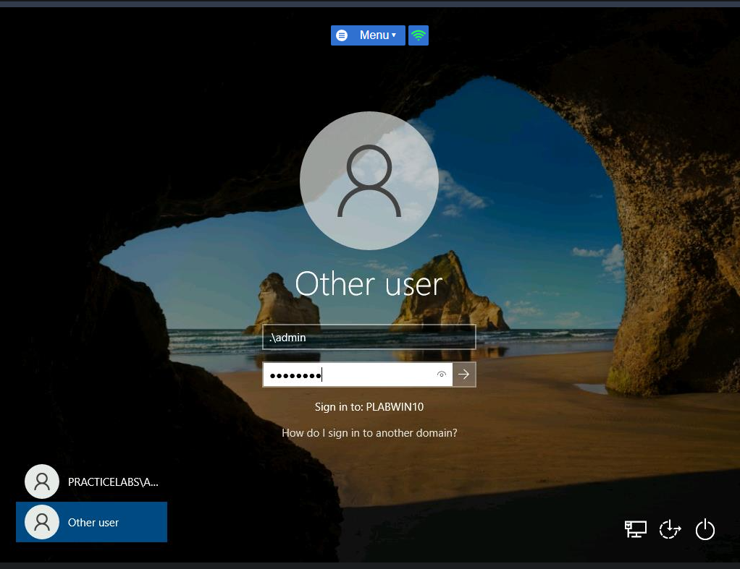

Tuttavia, normalmente i nomi utente scelti per l’amministrazione non sono admin e administrator, per ragioni di sciurezza. Nel caso vogliamo conoscere il nome utente ci basterà entrare in computer management e seguire la route specificata, Local Users and Groups >> Users.

